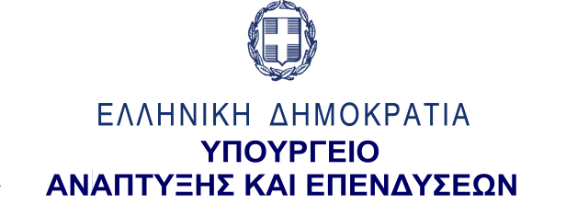
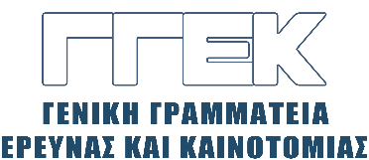

ΔΕΛΤΙΟ ΤΥΠΟΥ 21.11.2022
Επίσκεψη του Γενικού Γραμματέα Έρευνας και Καινοτομίας,
κ. Αθανάσιου Κυριαζή,
στο Ελληνικό Ανοιχτό Πανεπιστήμιο, 21 Νοεμβρίου 2022

Τη Δευτέρα, 21 Νοεμβρίου 2022, ο Γενικός Γραμματέας Έρευνας και Καινοτομίας, κ. Αθανάσιος Κυριαζής επισκέφθηκε το Ελληνικό Ανοικτό Πανεπιστήμιο (ΕΑΠ) στην έδρα του, στην Πάτρα. Στη συνάντηση που είχε με τον Πρόεδρο του ΕΑΠ, κ. Ιωάννη Καλαβρουζιώτη, συζήτησαν, μεταξύ άλλων, θέματα σχετικά με την έρευνα και Ακαδημαϊκά ζητήματα που απασχολούν τη διοίκηση του Ιδρύματος, καθώς και για τις ευοίωνες προοπτικές εξέλιξης και ανάπτυξής του.

